

Název projektu: | ZŠ Háj ve Slezsku – Modernizujeme školu
Číslo projektu: | CZ.1.07/1.4.00/21.3459
Oblast podpory: | Zlepšení podmínek pro vzdělávání na základních školách  Vzdělávání pro konkurenceschopnost  č. výzvy 21, prior. osa 7.1. Počáteční vzdělávání

Výuková oblast: | Jazyk a jazyková komunikace
Název materiálu: | VY_12_INOVACE_300
Ročník: | 2.
Sada: | Český jazyk
Druh: | Pracovní list
Autor: | Mgr. Andrea Hamplová
Název: | Popis věci - hrnek

Anotace: | Žáci se snaží vystihnout danou věc – její tvar, vzhled, charakteristické vlastnosti, funkčnost. Obohatí si slovní zásobu, budou znát posloupnost informací
Datum vytvoření: | 4.12.2012
Datum ověření: | 22.1.2013


- Anička utírala v kuchyni hrníčky. Mezi těmito hrníčky je i jeden, který patří Aničce. Přečti si popis hrníčku, který Anička napsala:

Maminka má v kuchyni hrníček. Hrníček je menší a má oválný tvar. Na boku hrníčku je ucho a sedí na bílém talířku. Hrníček slouží k podávání nápojů.


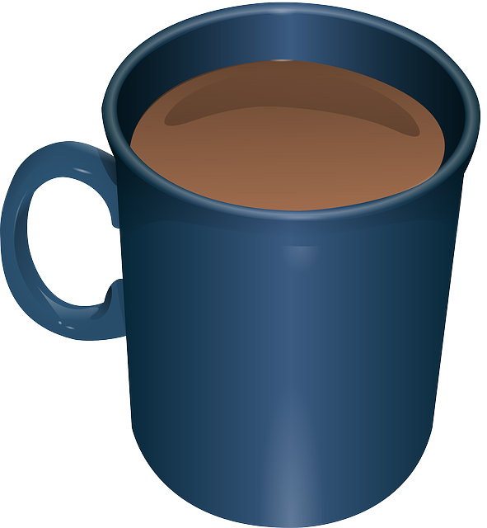

- Poznáš podle popisu, jaký hrníček je Aničky?

Aniččin popis je velmi stručný a hodí se na každý hrníček. Zkuste popis vylepšit tak, aby bylo poznat, jaký hrníček patří Aničce.
Hrníček Aničky je ten dolní, červený.
Zkus obohatit popis o vhodná slova:

Můj hrníček je (velký, malý, nízký, úzký, …). Je vyroben z (keramiky, skla, plechu, …) Má nádherný (oválný, hranatý, rovný, buclatý, šikmý, …) tvar jako balónek. Jeho barva je krásně (modrá, bílá, červená, žlutá, …) jako čerstvá jahůdka. Na přední straně hrníčku vidíme obrázek, na kterém je (pejsek, malý bratr, … ). Hrníček je úžasně (lesklý, vypracovaný, uhlazený, …). Ucho hrníčku se mi líbí pro jeho (tvar, lesklost, barvu, …). Mám na něm ráda jeho (velikost, barva, obrázek, tvar, …). Můj hrníček je mým věrným kamarádem, protože ho denně používám k (nalévání čaje, na jogurt s lupínky, nebo odpoledne na polévku, …). Hrníček mám ráda, protože jsem ho dostala od (babičky, tety, maminky, …) k narozeninám.

Z A P A M A T U J S I:
Využívej bohatý český jazyk!
Slova často neopakuj!
V popisu používej přirovnání!

- Zkus doplnit přirovnání

…… je modrý jako _____________________________________

…… je velký jako ________________________________________

…… má černé oči jako _____________________________________

….. má malý nos jako _____________________________________

…… je vysoký jako _______________________________________

…… je tlustý jako _______________________________________

….. má rozčepýřené vlasy jako _____________________________

…. má žlutou barvu jako __________________________________

….. je černý jako _______________________________________

Cit. 2012-12-04 Obrazový materiál dostupný na:
http://pixabay.com/static/uploads/photo/2012/04/13/00/58/mug-31498_640.png
4.12.2012 18.38

